   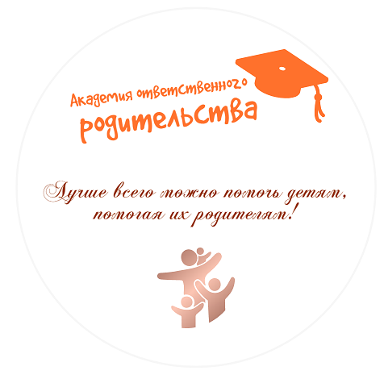

**Уважаемые родители!**

**Ресурсный центр консультирования и психолого-педагогического сопровождения семьи, воспитывающей детей дошкольного возраста**

**«Академия ответственного родительства»**

**представляет вашему вниманию консультацию по семейному воспитанию**

Семья для ребенка является одновременно и средой обитания, и воспитательной средой. Влияние семьи особенно в начальный период жизни ребенка наиболее превышает другое воспитательное воздействие. Семья отражает и школу, и средства массовой информации, общественные организации, друзей, влияние литературы и искусства. Это позволило педагогам вывести зависимость: успешность формирования личности обусловливается, прежде всего**,**семьей. Роль семьи в формировании личности определяется зависимостью: какая семья, такой и выросший в ней человек.

Семья может являться как мощ­ным фактором развития и эмоцио­нально-психологической поддерж­ки личности, так и источником пси­хической травмы человека и связан­ными с ней разнообразными лич­ностными расстройствами (невро­зами, психозами, психосоматичес­кими заболеваниями, сексуальны­ми перверсиями и отклонениями в поведении).

Особенностью семейного воспитания является и тот факт, что семья представляет собой разновозрастную социальную группу: в ней есть представители двух, трех, а иногда и четырех поколений. А это значит различные ценностные ориентации, различные критерии оценок жизненных явлений, различные идеалы, точки зрения, убеждения, что и позволяет создавать определенные традиции.

В педагогической энциклопедии отмечено, что семейное воспита­ние - это одна из форм воспитания подрастающего поколения в обще­стве, сочетающее целенаправлен­ные педагогические действия роди­телей с объективным повседневным влиянием семейного быта. С пер­вых дней жизни и в последующие годы ребенок получает воспитание прежде всего в семье. Важнейшей характеристикой семейного вос­питания является его стиль.

Под стилем семейного воспита­ния так же подразумеваются от­ношения родителей к ребенку, ха­рактер и контроль за его действи­ями, способ предъявления требо­ваний, формы поощрений и на­казания.

Если семья так сильно влияет на процессы и результаты становления личности, то, именно семье должны уделять первостепенное знание общество и государство в организации правильного воспитательного воздействия.

**Методы воспитания детей в семье** — это пути, с помощью которых осуществляется целенаправленное педагогическое влияние родителей на сознание и поведение детей.

Методы семейного воспитания несут на себе яркий отпечаток личности родителей и неотделимы от них. **Сколько родителей — столько разновидностей методов**.

Основные методы семейного воспитания: убеждение (объяснение, внушение, совет); личный пример; поощрение (похвала, подарки, интересная для детей перспектива); наказание (лишение удовольствий, отказ от дружбы, телесные наказания).

Различают 4 стиля воспитания: демократический, авторитарный, либеральный, индифферентный.

**Авторитарный стиль воспитания**.

Как нетрудно предположить из первого названия, отношение взрослого к ребенку основывается на мнении о том, что ребенок – не самостоятелен, неактивен, что с ним можно производить различные манипуляции, которые эффективно повлияют на развитие ребенка, приведут к нужному результату. Результат, важно заметить, заведомо известен взрослому: «послушный, исполнительный, удобный ребенок». Ребенок воспринимается как объект воздействия, чьи интересы и мнения не имеют решающего значения. Авторитарный стиль – это педагогика подавления, насилия и принуждения.

Принуждение и подавление взрастит лживость, озлобленность и неприятие самого себя.

**Демократический стиль воспитания**

В отличие от предыдущего стиля воспитания, данная позиция основывается на признании прав ребенка на самостоятельность, активность, творчество, мнения, ошибки. Ребенок – полноправный участник диалога, к нему прислушиваются, его слышат. Неоспоримым приоритетом воспитания становится счастье ребенка, как сиюминутное (здесь и сейчас), так и в будущем. Данный стиль взаимодействия не отрицает авторитет взрослого, однако предъявляет ряд требований к личности родителя, педагога. В первую очередь, это отказ от удобной позиции «сверху» в пользу позиции «рядом, вместе». Главное в данном стиле воспитания – взаимодоверие.

**Либеральный стиль воспитания**

Как понятно из названия, данный стиль воспитания основан на предоставлении ребенку свободы, зачастую неограниченной. Ребенка в либеральной семье всячески балуют, ни в чем не отказывают. Может ли ребенок существовать без ограничений и запретов? Как правило, ребенок, чье поведение всегда принимается родителями, на чьи проступки закрывают глаза, испытывает значительные трудности при поступлении в детский сад, в школу. Ведь у такого ребенка не было возможности привыкнуть к тому, что в жизни могут присутствовать ограничения и правила. Столкнувшись с неприятными для себя запретами, ребенок ответит непослушанием.

**Индифферентный стиль воспитания**

Родителям, которые заняты, устают, выматываются на работе иногда «не до ребенка». Каждый в семье – сам по себе, у каждого свои проблемы, у каждого – свой мир. Взрослым «все равно», каким вырастет ребенок, что его волнует сейчас. Как правило, дети очень остро чувствуют свою ненужность, неважность. Безразличие самых близких людей становится основой для становления негативной самооценки ребенка.1

Можно сделать вывод о том, что наиболее благоприятным стилем воспитания для развития ребенка является демократический стиль воспитания.

Исследуя многообразие стилей воспитания, многие авторы пришли выво­ду что чем более ориентированы родители на предоставление вы­бора ребёнку, понимают и чув­ствуют, чего хочет ребёнок (под­держка автономности, чем боль­ше они уделяют ему внимания и ребёнок занимает важное место в их жизни (вовлечённость). А так­же, чем более чётко описывают свои требования, сдерживают обещания (структурированность отношений, тем более психоло­гически благополучен ребёнок. А значит, этот ребенок будет более уверенным, успешным в жизни.

**Благодарим за внимание!!!**

Вы можете оставить свои отзыв на сайте: [Ресурсный центр консультирования и психолого-педагогического сопровождения семей с детьми дошкольного возраста (rkc-tatarstan.ru)](https://rkc-tatarstan.ru/)